.....................
................
SRBIJA .................
PIB: ...................... Beograd .........2024

PREDMET: Informativna ponuda .....-2024

Zahvaljujemo se na interesovanju. Sa zadovoljstvom zelimo da vam ponudimo Celicnu/Hardox kiper poluprikolicu Zaslaw 25.4 m3
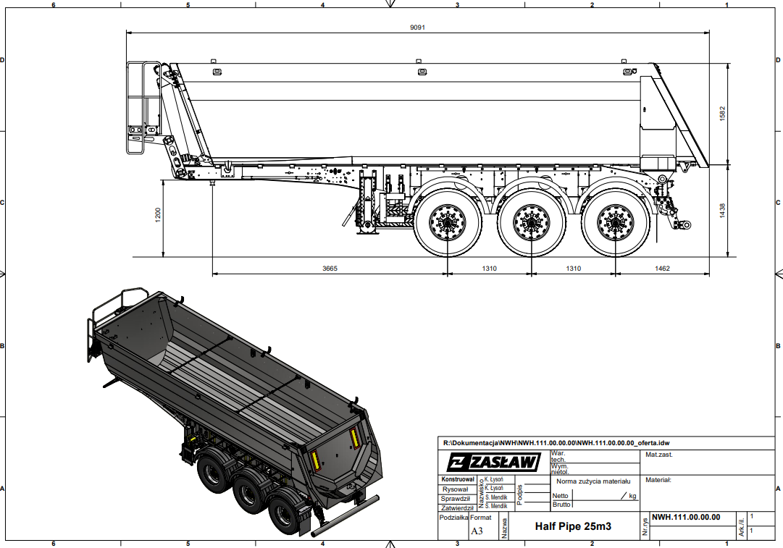

Tehnički podaci | Jedinica
Spoljašnja dužina (L) | ca.mm | 9091
Visina sedla | ca.mm | 1200
Medjuosovinsko rastojanje (VB) | ca.mm | 3665
Ukupna sirina (V) | ca.mm | 2550
Unutrasnja visina | ca.mm | 1582
Tezina vozila (+/- 4%) | Kg | 6350kg
Gume | - | 385/65 R22,5
Zapremina vozila | ca.m3 | 25.4

Šasija
- Čelična konstukcija izradjena od visokokvalitetnog i cvrstog celika, u skladu sa standardima ISO,
- Kompletno pocinkovana sasija -OTPORNA NA KOROZIJU

INTRADISC SAF osovine
- Vazdušno ogibljenje.
- Čelični rezervoar vazduha

Prva osovina automatski podizna.
- Podizanje i spuštanje šasije H-S ventilom
- Potporne noge SAF - mehanicki stubovi nosivosti 24 tone
- Zadnji branik saglasan sa regulativom 58, preklopiv, kompatibilan za rad sa finišerom -POCINKOVAN

Kočnice
- Dvokružni elektro-pneumatski KNOR brend EBS 2S / 2M kočioni sistem sa anti- blokadom (ABS) i sistemom kontrole nagiba (RSS) u skladu sa Uredbom UN ECE R13
Elektro sistem
- Svetlosna instalacija ASPOCK Europoint III sa bočnom pozicionom lampom od 24V i 2x7 i 1x15 pinovne utičnice, u skladu sa Uredbom UN ECE R48
- Grupisano zadnje svetlo
- Sijalice za: svetla za rikverc, maglu, indikatore
- Svetlla za tablice (LED)
- Ugaona markirna svetla (LED)
- Bočna svetla (LED)
- Dve utičnice I EBS utičnica bez kablova za povezivanje

Točkovi I gume
- ŠEST točkova 385/65 R 22,5 Premium Brand
- Čelični točkovi

Tovarni sanduk

Korito napravljeno od HB 450 HARDOX čelika, bočni zidovi – 4 mm, pod – 5 mm celik visoke otpornosti, otporan na habanje i udarce
- zakošen prednji zid
- Hidraulični cilindar HYVA ili Binoto
- Spojnica za hidrauliku
- Produzenje (vodilica materijala)
- Boja nadogradnje : RAL ..............
Farbanje

- Svi čelični delovi očišćeni pre fabanja i tretirani pastom za glatke povrsine
- Nakon osnovne boje, nanosi se jos dva sloja boje
- Farbanje I susenje boje u komorama za farbanje.
- Boja šasije: POCINKOVANA

Ostala oprema
- Dva podupirača točka sa nosačima
- Šest pojedinačnih blatobrana, zadnji blatobrani sa zavesicom
- Kutija za alat
- Plasticni kontejner za vodu
- Manometar
- Klin
- Reflektujuće table

Cena: ................. EUR + PDV (u dinarskoj protivvrednosti ,po prodajom kursu NBS na dan fakturisanja
Paritet isporuke : DDP Beograd ( Dovezeno , Ocarinjeno , Homologovano)

U koliko Vam odgovara specifikacija i ponuda , molimo Vas da nam istu overite pecatom i potpisom ,i da nam istu vratite na e-mail , kako bi uradili narudzbu vozila.

Odobrenje tipa:
Vozilo poseduje Evropski Certifikat

Garancija
Proizvodjač obezbeđuje garanciju u periodu od 12 meseci bez ograničenja u predjenoj kilometraži. Za svaku komponentu osovina u saradnji sa proizvođačem osovina i njegovim odredbama.

SERVIS : Kupac je u obavezi da koristi i održava vozilou skladu sa obavezama iz garancije i uputstva za
upotrebu.

Komercijalni uslovi:
Važnost ponude: 7 dana
Paritet isporuke: Beograd, homologovano, ocarinjeno Garantni period: 12 meseci
Uslovi plaćanja: 30% Avans, Ostatak na dan isporuke vozila
Dinarsko plaćanje po prodajnom kursu NBS na dan uplate.

